Resource: unfoldingWord® Open Bible Stories
unfoldingWord® Open Bible Stories © 2022 unfoldingWord. Released under CC BY-SA 4.0 license. unfoldingWord® Open Bible Stories has been adapted in the following languages: Tok Pisin, Arabic (عربي), French (Français), Hindi (हिंदी), Indonesian (Bahasa Indonesia), Portuguese (Português), Russian (Русский), Spanish (Español), Swahili (Kiswahili), and Simplified Chinese (简体中文) from unfoldingWord® Open Bible Stories © 2022 unfoldingWord. Released under CC BY-SA 4.0 license by Mission Mutual

unfoldingWord® Open Bible Stories

16. 士師

16。 士師
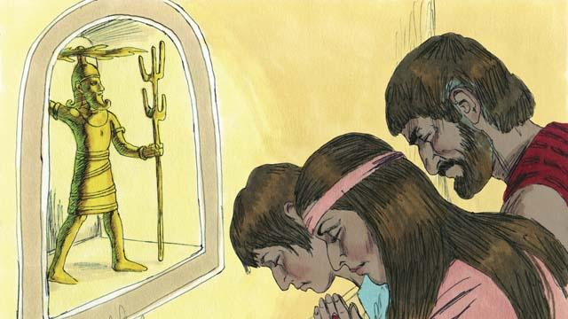
約書亞死後，以色列人又不順服神，他們不再驅逐迦南人，也沒有遵守神的律法。以色列人開始崇拜迦南人的神，放棄了耶和華真神。以色列人沒有國王，所以他們為所欲為。
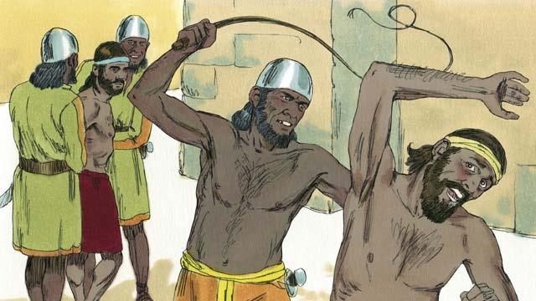
因為他們違背神的旨意，神允許他們的敵人來攻打他們，以此作為懲罰。這些敵人偷盜他們，毀壞他們的財物，還殺了很多以色列人。多年以後，以色列人懺悔所犯的罪並且祈求神來拯救他們。
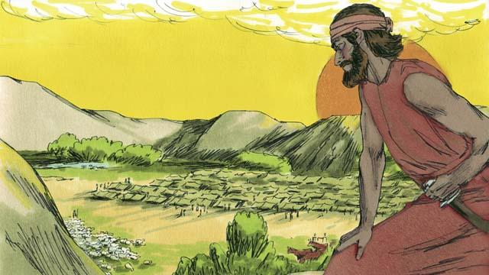
於是神派遣了一位士師，使他們脫離了敵人的攻打，重新回到了和平、安寧的生活。但是他們隨後又忘記了神的恩典，再次崇拜偶像，所以神讓他們周邊的米甸部落將他們打敗。
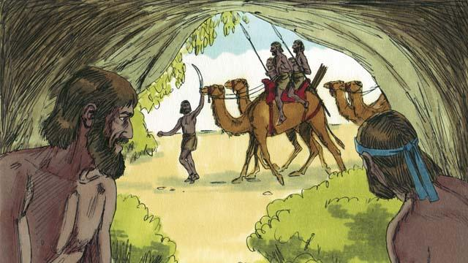
米甸人連續七年擄走以色列人的糧食，以色列人十分害怕。為了不被米甸人發現，他們躲進了洞穴，米甸人就找不到他們。最終，他們大聲呼求神來拯救他們。
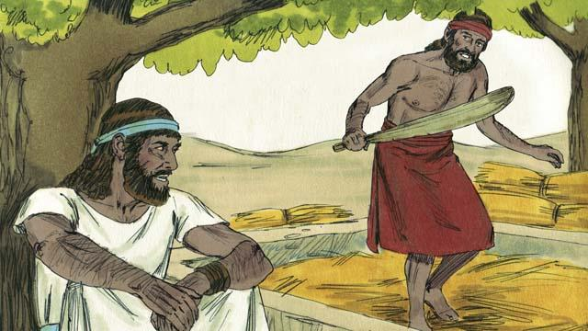
有一天，一個叫基甸的勇士暗中收割穀物，防止米甸人過來偷盜。耶和華的的使來到基甸跟前對他說：「神與你同在。堅強的勇士，去拯救以色列人吧！」
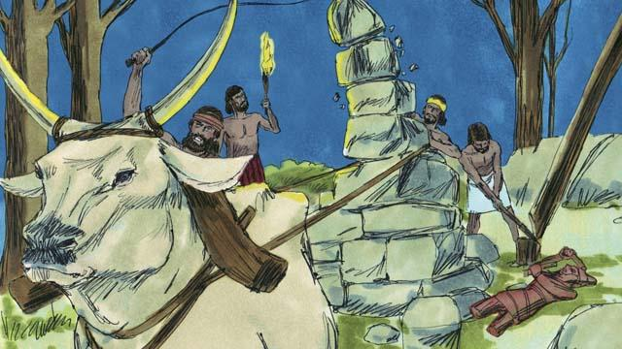
基甸的父親有一座向偶像獻祭的壇，神讓基甸去摧毀他父親的壇，基甸害怕眾人就等到夜間才行動。他摧毀了壇並將它打成碎片，在那個位置上重新給神建了一座壇，並且向神獻祭。
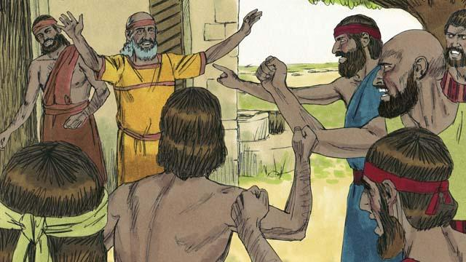
次日早晨，人們看見祭偶像的壇被摧毀十分生氣，他們去到基甸家中，想要殺死他。但是基甸的父親說：「你們為什麼企圖拯救你們的神呢？如果他真是神，就讓他自己救自己吧！」 因為這話，人們沒有殺死基甸。
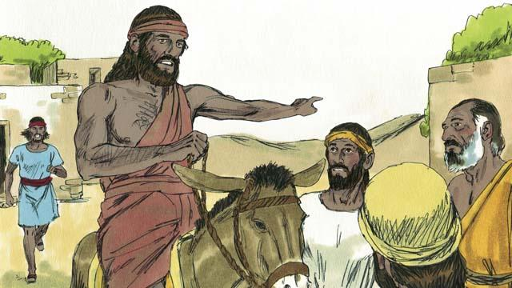
後來米甸人又來偷盜以色列人。米甸人數量之多，數不勝數，基甸號召以色列人同心協力起來反抗。他請求神給兩個神蹟，以此確保神是派遣他來拯救以色列民的。
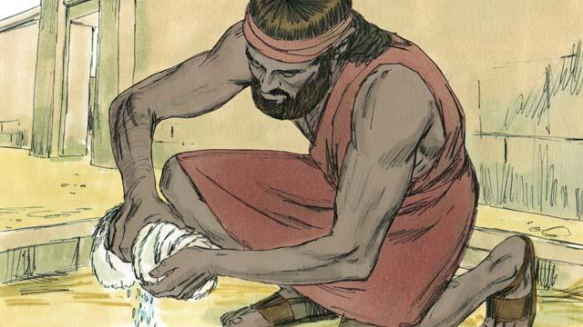
首先，他在地上鋪了一塊布，求神使清晨的露珠單單落在這布上而不滴在地上，神成全了。次日晚上，他請求神使地面潮濕，唯有布是干的，神也成全了。這兩個神跡使基甸確信神要使用他來拯救以色列人脫離米甸人。
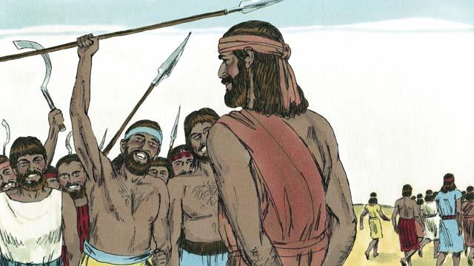
三萬二千名以色列士兵來跟隨基甸，但是神說人數太多了。於是基甸打發了二萬二千個懼怕打仗的人回家。神告訴他人數仍然很多。最後基甸只留下三百名戰士，讓其他人都回家了。
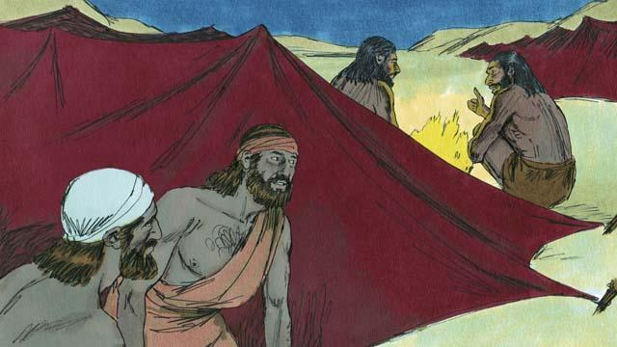
當天晚上神對基甸說：「去到米甸人的軍營聽聽他們如何說，之後你便不會懼怕了。」基甸去了米甸人的軍營，聽到一個米甸士兵在和他的朋友說一個夢。他的朋友說，這個夢預示著基甸將會大敗米甸。基甸聽後敬拜了神。
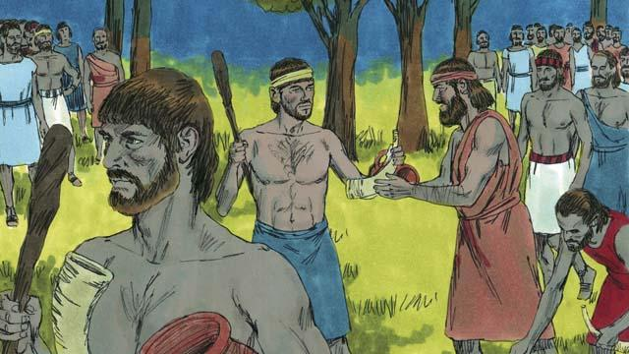
然後，基甸回到以色列士兵那裡，給每個人發了號角、土鍋還有一隻火炬，趁米甸人睡覺的時候將他們包圍了。這三百人將火炬統統放入土鍋中，這樣米甸人就看不見到火光了。
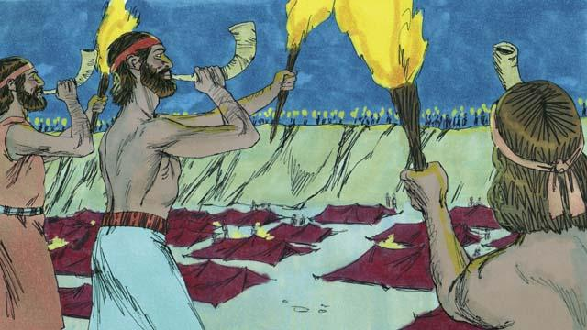
與此同時，他們將藏著火炬的土鍋打碎，火光突現。他們吹響號角，大聲呼喊「為耶和華而戰！為基甸而戰！」
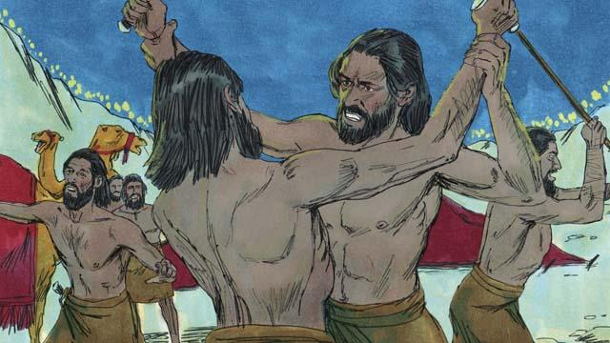
神迷惑了米甸人，於是他們彼此攻擊，互相殘殺，在家裡的以色列人立刻被召集來一起追趕米甸人。他們殺死了很多米甸人，將剩下的人趕出以色列人的土地。十二萬米甸人死了，神拯救了以色列。
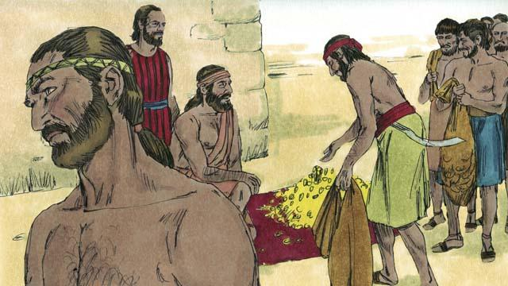
以色列人想要基甸成為他們的王。基甸聰明地拒絕了他們的請求。但是基甸向他們要了一些從敵人那裡獲得的金錢，他得到了一大筆金子。
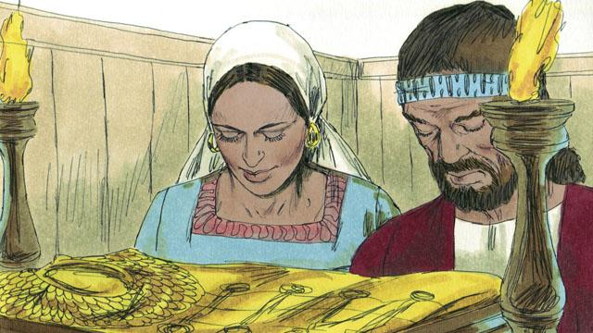
基甸用那些金子做了一件大祭司穿的衣服，人們開始把衣服當作偶像敬拜。因為他們敬拜偶像，神再次懲罰以色列，允許他們的敵人擊敗他們。最終，他們再次祈求神的幫助，神又一次派給他們一個士師。
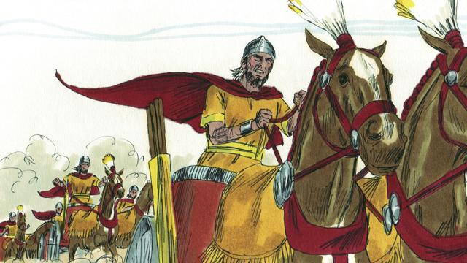
這種犯罪、懲罰、懺悔、士師的模式一次次重複著。神派遣了很多士師拯救以色列人脫離敵人。
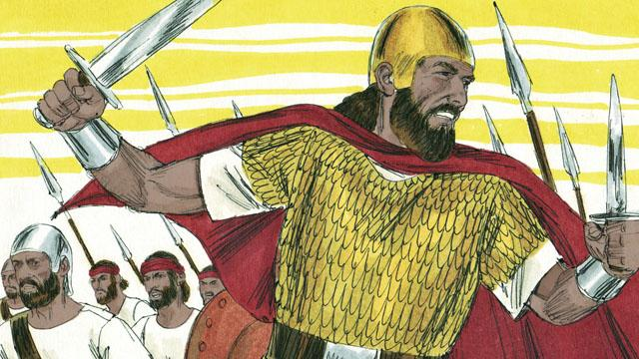
最後，以色列人也想和其它民族一樣擁有自己的國王。他們想要一個高大強壯，能夠帶領他們的國王。神並不喜歡這個請求但還是答應了他們，為他們設立了國王。
本聖經故事來源：士師記 1–3； 6–8

